Practica 5

DNS

IES Mare Nostrum

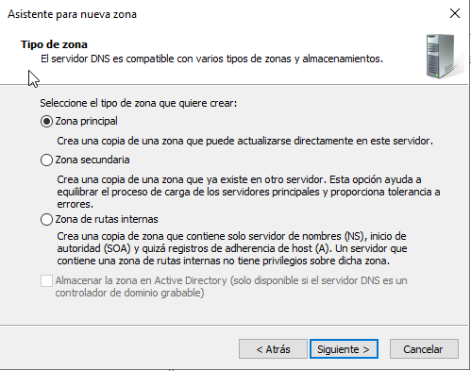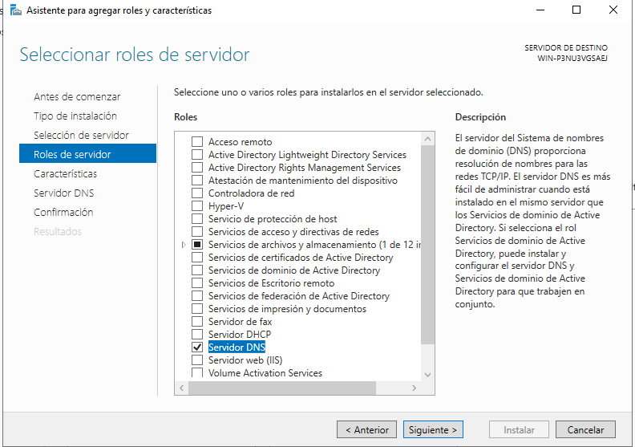Practica 5

1. Agregación del rol DNS del servidor
2. 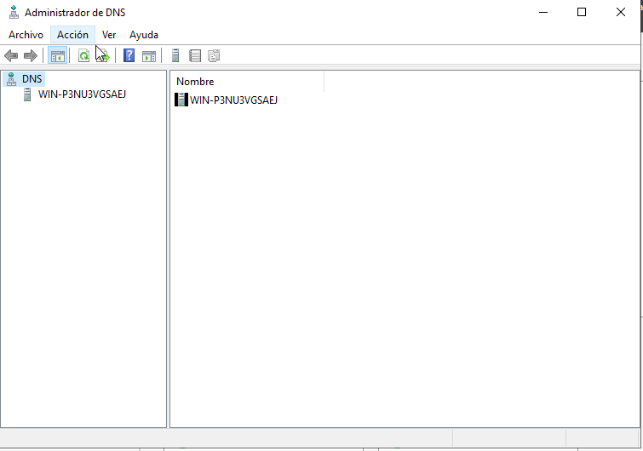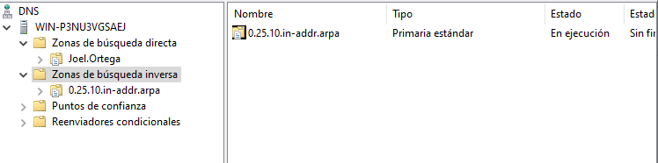Crear una zona Principal Directa y otra inversa
3. 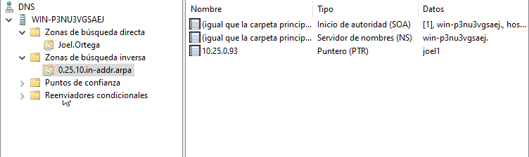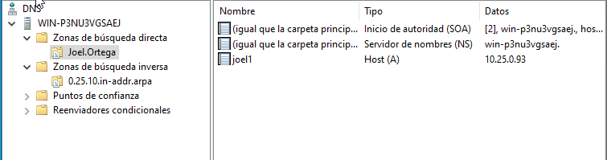Añade equipos y dominios a las zonas directa e inversa
4. Comprueba mediante otra máquina si el servidor DNS funciona

